Zvířátka z geometrických tvarů – Romero Britto
- Print
(Námět: KIDS & GLITTER, 6. roč.)
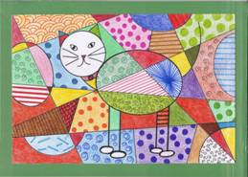 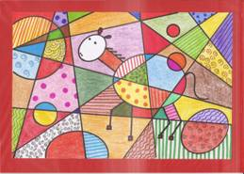
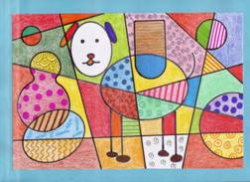
Ukázky z umění R. Britto: hledat pomocí Google - romero britto - obrázky
Materiál a pomůcky
návod na kreslení jednoduchých zvířat
šablony kruhů a oválů (pro mladší žáky)
bílá čtvrtka (kreslicí karton)
barevný papír (pozadí)
pravítko
kružítko na fix
černý fix
barevné fixy
pastelky
nůžky
lepidlo
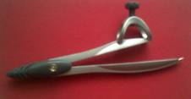
kružítko na fix
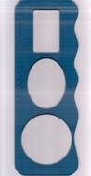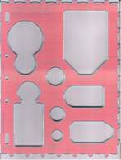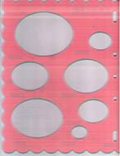
plastové šablony
Provedení
Bílou čtvrtku zmenšíme o 3 cm (šíře pravítka) vodorovně i svisle nebo narýsujeme rámeček.
S černým fixem si žáci narýsují vybrané zvířátko nebo si vymyslí své vlastní. S kružítkem narýsují další kruhy a půlkruhy, podle šablony různě velké ovály. S pravítkem dorýsují rovné čáry.
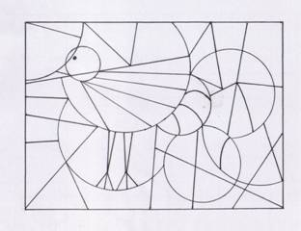
S barevnými fixy a pastelkami vyplníme každý prostor jiným vzorem.
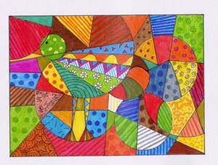
Hotový obrázek nalepíme na barevné pozadí.
Jak nakreslit kočku, psa a koníka
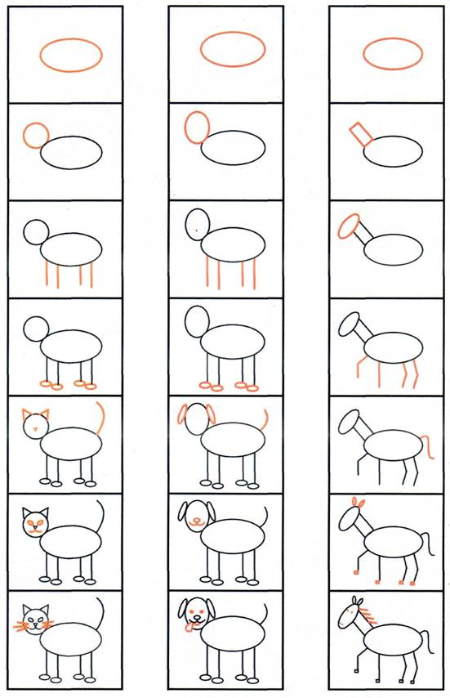
https://do2learn.com/activities/artprojects/howtodraw/howtodog.htm
https://do2learn.com/activities/artprojects/howtodraw/howtocat.htm
https://do2learn.com/activities/artprojects/howtodraw/howtohorse.htm

